Урок русского языка в 3 классе (УМК «Школа России»)

Автор: Гашкова Татьяна Николаевна,
учитель начальных классов.
Образовательное учреждение:
МБОУ «Гремячинская ООШ»

Тема: Состав слова (обобщение)
Цель: обобщить знания учащихся о составе слова; закрепить навыки разбора
слова по составу;
развивать речь учащихся, наблюдательность, логическое мышление;
воспитывать интерес к спорту, чувство коллективизма.

План урока:
- Мобилизующий этап.
- Словарно-орфографическая работа.
- Формулирование темы и целей урока.
- Работа по теме урока.
- Подведение итогов урока.
- Рефлексия

Ход урока.
1. Мобилизующий этап.
Ребята, как сделать так, чтобы наш урок сегодня прошел плодотворно? Надо полностью посвятить себя работе на сегодняшнем уроке, и, когда вы увидите результат своего труда, вы поймете, какой сегодня замечательный день.
Есть такие замечательные слова: “Язык – наш учитель. А каждое слово – урок”. Начнем наш урок со словарной работы.

2. Словарная работа

Город, капуста, малина, север, лесок, растение, трактор, комната, квартира, деревня.
Подчеркните безударную гласную в корне каждого слова. Что вы заметили?
Дети: Слово лесок не относится к словарным словам, так как безударную гласную в этом слове можно проверить: лес – лесок.
Учитель: Да, я согласна с вами. Поменяйтесь тетрадями, проверьте работу соседа по парте. (Проверка по слайду№…)
Верните тетради обратно. Нарисуйте улыбку на полях той работы, где нет ошибок. Давайте посмотрим, сколько улыбок нам сегодня улыбнулось.

3. Самоопределение к деятельности

Посмотрите на буквы, изображённые на мяче. (слайд № )
- Составьте из них слово. Что у вас получилось?
-Получилось слово футбол.
- Что такое футбол? Что вы знаете об этой игре?

Выслушиваются высказывания детей.

-Футбол – это командная спортивная игра с мячом на специальной площадке (поле) с воротами. В командах по 11 человек на поле. Цель игры-забить мяч в ворота соперников. Современный футбол зародился в середине 19 века в Великобритании, в России-с конца 19 века.
- В переводе с английского фут-нога, бол-мяч.
- Какую особенность написания слова «футбол» вы можете отметить?
- Буква «т» обозначает парный согласный в корне слова.
Запишите еще одно словарное слово в тетрадь и в словарик, проведите работу со словом.
С уроков физкультуры я уже смогла понять, что вы очень любите играть в футбол.

- Сегодня на уроке мы «поиграем» в футбол. Но забивать голы и побеждать мы будем, демонстрируя знания по русскому языку.

- Формулирование темы и цели урока.

На доске:

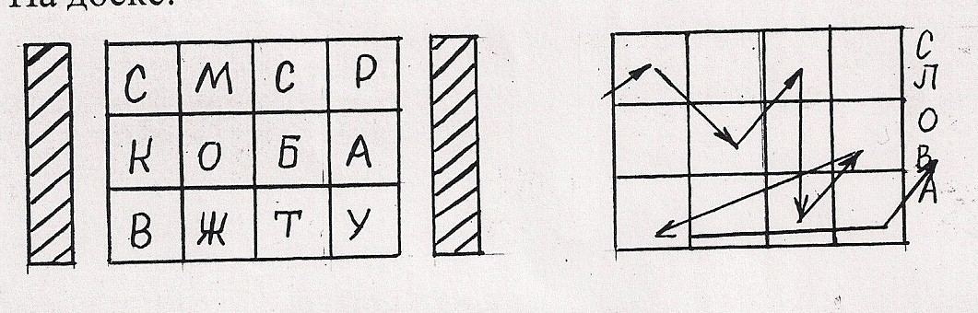

- Дети, внимательно посмотрите на буквы и попробуйте соединить нужные по схеме. Это движение нашего мяча по полю. Что у вас получилось?
- Состав слова.
- Какова же тема урока?
- Тема нашего урока: Состав слова.(слайд № )
- Исходя из темы, сформулируйте цель нашего урока.

- Обобщить знания о составе слова.

- Закрепить навыки разбора слова по составу.
А какие ваши конкретные цели будут? Сформулируйте их. (Заслушать 2-3 человек)

- Работа по теме урока.
Выполнение теоретического задания.
- Начинаем реализовывать цель нашего урока. Ответим на вопросы теста. (слайд № ….)

- Из каких частей может состоять слово?
- Как называется часть слова без окончания?
- Что такое корень слова?
- Какие слова называются однокоренными?
- Что такое приставка?
- Какая часть слова изменяется?
- Что такое суффикс?

Мы вспомнили состав слова, а теперь вспомним порядок разбора по составу. Но прежде давайте напомним алгоритм разбора слова по составу. Перед вами лежат листочки. Работаем в парах. Расставьте цифры в пустые клетки так, чтобы восстановить последовательность операций. (Слайд )
- Выдели основу слова.
- Измени слово и выдели в нем окончание.
- Подбери однокоренные слова и выдели корень.
- Выдели суффикс.
- Выдели приставку.
А сейчас проверьте правильность своей работы и покажите при помощи сигнальных карточек (Слайд )
Знание алгоритма вы показали, а сейчас докажите, что умеете применять его на практике.

Работа с предложениями.
- А сейчас попробуем составить два предложения, выполнив задания.

1) Игра «Лишнее слово» (слайд № ..)
- Исключите из цепочек «лишние слова»:
спортсмен, тренер, игра, судья.

- Игра - неодушевлённое имя существительное, начинается с буквы гласного звука.

популярная, бежать, прыгать.

- Популярная – имя прилагательное, состоящее из пяти слогов.

футбол, спорт, спортсмен.

- Футбол – неоднокоренное слово.

- Составьте из полученных слов предложение.
- Футбол – популярная игра. (слайд № )

Дети записывают самостоятельно.

Работа с деформированным предложением.

- Прочитайте запись (слайд № )
юные, готовятся, к, футболисты, матч
- Можно ли сказать, что это предложение?
- Это набор слов, а предложение должно выражать законченную мысль.

Запись предложения на доске.

Юные футболисты готовятся к матчу.

Синтаксический разбор предложения.

- Выпишите из записанных ранее предложений однокоренные слова и добавьте свои.
- Футбол, футболисты, футбольный, футболка, отфутболит.
- Разберите их по составу.

6. Физкультминутка
На доске слова, которые нужно разобрать по составу. Но все части слова разбежались по классу. Вам нужно найти нужные части слова и составить схему слова на доске.
городской совушка
садовый перелесок
полевой подорожник
заморозки больной
7. Работа с текстом.
А сейчас для закрепления я предлагаю практическую работу в группах. Выслушайте предложения товарища в группе и придите к единому мнению. А также помните пословицу “Умеешь сам, научи другого”.
Каждая группа получает один и тот же текст, но выполняет разные задания. (Слайд )
(Перед каждой группой один и тот же текст, но задания каждой группе разные.)
Задания для групп:
1группа : Найдите группы однокоренных существительных, обозначьте корни.
2 группа: Найдите все прилагательные, выделите окончания.
3 группа: Найдите однокоренные глаголы, выделите в них приставки
Выходят ученики от каждой группы, отвечают по карточке, сопоставляют с правильными ответами. (Слайд

- Итоговое задание.

- Рассмотрите схемы слов к предложению № 2 в упр. 188 на стр.98 учебника. Догадайтесь, какая пословица здесь зашифрована.

- Поспешишь – людей насмешишь.
- В любом деле спешка не нужна. Вы в этом убедились сегодня на уроке, на котором мы с вами повторяли тему «Состав слова» и «гостили» на футбольном поле.

9. Итог урока. (Слайд № )

- На сегодняшнем уроке я повторил …
- На этом уроке я бы похвалил себя за…
- После этого урока мне захотелось…

10. Рефлексия. (Слайд № )
- А сейчас я бы хотела узнать, как вы оцениваете наш урок, нашу совместную работу. На столе у каждого из вас мячи трёх цветов: красного, жёлтого и зелёного. Если вы довольны уроком – «забрасывайте» в ворота зеленый мяч, если не очень – жёлтый, если не понравился урок – то «бросайте» красный мяч.

